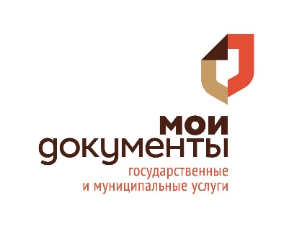

С 27 сентября 2017 года в центрах «Мои Документы» доступны новые услуги муниципальные услуги:

- перевод жилого помещения в нежилое, нежилого помещения в жилое;

- согласование проведения переустройства и (или) перепланировки жилого помещения;

Важно! Жилье, имеющее социальное назначение и находящееся в муниципальной или государственной собственности, переводу не подлежит.

Хотите получить услугу в электронном виде? Для этого необходимо зарегистрироваться на едином Портале государственных услуг. Если вы не зарегистрированы - не переживайте. Сотрудники МФЦ могут зарегистрировать Вас на Портале, а также подтвердить учетную запись (для этого достаточно при себе иметь паспорт и СНИЛС). В дальнейшем вы самостоятельно сможете получать нужные вам услуги, не выходя из дома.

Для получения услуги в электронном виде необходимо:

1. Заполнить заявление на получение услуги.   
Данные, указанные Заявителем при регистрации на едином Портале государственных услуг автоматически заполняют соответствующие поля заявления. Внести недостающую информацию, в случае необходимости прикрепить электронные копии документов.

2. Отправить заявление.

3. Заявление в электронном виде поступит в подразделение, выбранное Вами при заполнении заявления.

4. Уточнить текущее состояние заявления можно в разделе "Моя заявки".

5. Результат предоставления муниципальной услуги:   
- уведомление о положительном решении;

- уведомление об отказе в предоставлении услуги.